LỊCH BÁO GIẢNG - TUẦN 23
Từ 20/2 đến 24/2/2024

Thứ | Buổi | Môn | Tên bài dạy
2  20/2 | Sáng | HĐTN  TV  TV  Toán | Sinh hoạt dưới cờ: Tham gia hưởng ứng phong trào “Giờ Trái Đất”  Bài 9: Vè chim (tiết 1)  Bài 9: Vè chim (tiết 2)  Bài 45: Luyện tập chung (tiết 5/5)
2  20/2 | Chiều | TV  Luyện TV  NGLL | Bài 9: Vè chim (tiết 3)  Luyện tập
3  21/2 | Sáng | KNS  TV  TV  Toán | Bài 9: Vè chim (tiết 4)  Bài 10: Khủng long (tiết 1)  Bài 46: Khối trụ, khối cầu (tiết 1/2)
4  24/2 | Sáng | TV  TV  Toán  L.Toán | Bài 10: Khủng long (tiết 2)  Bài 10: Khủng long (tiết 3)  Bài 46: Khối trụ, khối cầu (tiết 2/2)  Luyện tập
5  22/2 | Sáng | TV  TV  TNXH  Toán | Bài 10: Khủng long (tiết 4)  Bài 10: Khủng long (tiết 5)  Bài 47: Luyện tập chung (tiết 1/2)
6  23/2 | Sáng | TV  Toán  Đạo đức  HĐTN | Bài 10: Khủng long (tiết 6)  Bài 47: Luyện tập chung (tiết 2/2)  Sinh hoạt lớp: Sinh hoạt theo chủ đề: Những người bạn hàng xóm.

Ngày dạy : Thứ ba, tư 20, 21/2/2024  Môn: Tiếng việt | KẾ HOẠCH DẠY HỌC – TUẦN 23  Bài 9: Vè chim (4 tiết)
I. YÊU CẦU CẦN ĐẠT:
*Kiến thức, kĩ năng:
- Đọc đúng các từ ngữ khó, đọc rõ ràng bài Vè chim với ngữ điệu đọc phù hợp. Biết ngắt giọng phù hợp với nhịp thơ
- Hiểu nội dung bài: Một số loài chim cũng có đặc điểm, tính nết giống như con người.
- Biết viết chữ viết hoa U, Ư cỡ vừa và cỡ nhỏ. Viết đúng câu ứng dựng: Rừng U Minh có nhiều loài chim quý.
*Phát triển năng lực, phẩm chất:
- Giúp hình thành và phát triển năng lực văn học: nhớ tên và nhận biết đặc điểm riêng của mỗi loài chim.
- Có khả năng nhận biết và bày tỏ tình yêu đối với thế giới loài vật; rèn kĩ năng hợp tác làm việc nhóm.
II. ĐỒ DÙNG DẠY HỌC:
- GV: Máy tính, tivi để chiếu hình ảnh của bài học.
- HS: Vở BTTV.
III. CÁC HOẠT ĐỘNG DẠY HỌC
TIẾT 1: ĐỌC: Vè chim
Dạy thứ ba, ngày 20/2/2024
Hoạt động của GV |  | Hoạt động của HS
1. Khởi động:  - Cho HS quan sát tranh: Tranh vẽ gì?  - GV hỏi:  + Nói về loài chim mà em biết? (Tên, nơi sống, đặc điểm)  - GV dẫn dắt, giới thiệu bài.  2. Khám phá:  * Hoạt động 1: Đọc văn bản.  - GV đọc mẫu: hài hước dí dỏm thể hiện đặc điểm nghịch ngợm, đáng yêu, thói xấu của từng loài chim  - Đọc nối tiếp câu.  - Luyện đọc từ khó: lom xom, liếu điếu, chèo bẻo  - HDHS đọc đoạn:Yêu cầu học sinh đọc nối tiếp, mỗi học sinh đọc hai câu.  - Giải nghĩa từ: lon xon, lân la, nhấp nhem.  - Luyện đọc câu dài:  Hay chạy lon xon/  Là gà mới nở//  Vừa đi vừa nhảy/  Là em sáo xinh//  - Luyện đọc nhóm: Chia nhóm học sinh, mỗi nhóm có 5 học sinh và yêu cầu đọc bài trong nhóm. Theo dõi học sinh đọc bài theo nhóm.  Học sinh thi đọc giữa các nhóm.  - Giáo viên tổ chức cho học sinh thi đọc  - Giáo viên nhận xét chung và tuyên dương các nhóm.  Đọc đồng thanh  - Yêu cầu học sinh đọc đồng thanh bài vè.  - Giáo viên nhận xét, tuyên dương. |  | - HS thảo luận theo cặp và chia sẻ.  - 2-3 HS chia sẻ.  - Cả lớp đọc thầm.  - Hs đọc nối tiếp  - 10 học sinh nối tiếp nhau đọc bài. Mỗi học sinh đọc 2 câu. Đọc 2 lượt.  - 2-3 HS đọc.  - Lần lượt từng học sinh đọc bài trong nhóm của mình, các bạn trong cùng một nhóm nghe và chỉnh sửa lỗi cho nhau.  - Các nhóm thi đọc.  - Lớp nhận xét, bình chọn nhóm đọc tốt.  - Lắng nghe.  - Cả lớp đọc đồng thanh bài vè.
TIẾT 2: ĐỌC: Hạt thóc
Dạy thứ ba, ngày 20/2/2024
- 2 HS đọc toàn bài  * Hoạt động 2: Trả lời câu hỏi.  - GV gọi HS đọc lần lượt 4 câu hỏi trong sgk/tr.40.  - GV HDHS trả lời từng câu hỏi  - GV hỗ trợ HS gặp khó khăn, lưu ý rèn cách trả lời đầy đủ câu.  - Nhận xét, tuyên dương HS.  * Hoạt động 3: Luyện đọc lại.  - GV đọc diễn cảm toàn bài. Lưu ý giọng dí dỏm  - Gọi HS đọc toàn bài.  - Gv hướng dẫn hs đọc thuộc lòng bằng cách xóa bớt từ  - Nhận xét, khen ngợi.  * Hoạt động 4: Luyện tập theo văn bản đọc.  Bài 1:  - Gọi HS đọc yêu cầu sgk/ tr.40  - YC HS trả lời câu hỏi đồng thời hoàn thiện vào VBTTV/tr.21.  - Tuyên dương, nhận xét.  Bài 2:  - Gọi HS đọc yêu cầu sgk/ tr.40.  - YC HS trả lời câu hỏi đồng thời hoàn thiện vào VBTTV/tr.21.  - GV quan sát, hỗ trợ HS gặp khó khăn.  - Nhận xét chung, tuyên dương HS.  3. Dặn dò:  - Hôm nay em học bài gì?  - GV nhận xét giờ học. | - 2HS đọc câu hỏi  - HS lần lượt chia sẻ ý kiến:  C1: Hs hoạt động nhóm 2. Tên các loài chim được nhắc trong bài là gà, sáo, liếu điếu, chìa vôi,chèo bẻo, chim khác, sẻ, chim sâu, tu hú, cú mèo  C2: Từng cặp đố đáp loài chim trong bài vè theo mẫu dựa vào bài vè  C3: Từ ngữ chỉ hoạt động trong bài vè: chạy lon xon, đi, nhảy, nói linh tinh, chao đớp mồi, mách lẻo, nhặt lân la …  C4: Đáp án mở. hs có thể chọn, giới thiệu về một loài chim bất kì phải nêu được một số nội dung như tên loài chim, đặc điểm nổi bật của loài chim,...  - HS lắng nghe, đọc thầm.  - 2-3 HS đọc.  - 2-3 HS đọc.  - 2-3 HS chia sẻ đáp án, Từ chỉ người được dùng để gọi các loài chim: bác, em, cậu, cô  - 1-2 HS đọc.  - 2-3 HS chia sẻ đáp án. Lưu ý câu phải đầy đủ 2 phần: phần 1 là các từ ở bài tập 1, phần 2 là các từ chỉ hoạt động hoặc đặc điểm.  - Chia sẻ trước lớp  - Lắng nghe
TIẾT 3: VIẾT: CHỮ HOA U, Ư
Dạy thứ ba, ngày 20/2/2024
1. Dẫn nhập vào tiết học  - Cho HS quan sát mẫu chữ hoa: Đây là mẫu chữ hoa gì?  - GV dẫn dắt, giới thiệu bài.  2. Khám phá:  * Hoạt động 1: Hướng dẫn viết chữ hoa.  - GV tổ chức cho HS nêu:  + Độ cao, độ rộng chữ hoa U, Ư.  + Chữ hoa U, Ư gồm mấy nét?  - GV chiếu video HD quy trình viết chữ hoa U, Ư  - GV thao tác mẫu trên bảng con, vừa viết vừa nêu quy trình viết từng nét.  - YC HS viết bảng con.  - GV hỗ trợ HS gặp khó khăn.  - Nhận xét, động viên HS.  * Hoạt động 2: Hướng dẫn viết câu ứng dụng.  - Gọi HS đọc câu ứng dụng cần viết.  - GV viết mẫu câu ứng dụng trên bảng, lưu ý cho HS:  + Viết chữ hoa U, Ư đầu câu.  + Cách nối từ M sang i.  + Khoảng cách giữa các con chữ, độ cao, dấu thanh và dấu chấm cuối câu.  * Hoạt động 3: Thực hành luyện viết.  - YC HS thực hiện luyện viết chữ hoa U, Ư và câu ứng dụng trong vở Luyện viết.  - GV quan sát, hỗ trợ HS gặp khó khăn.  - Nhẫn xét, đánh giá bài HS.  3. Dặn dò:  - Hôm nay em học bài gì?  - GV nhận xét giờ học. | - 1-2 HS chia sẻ.  - 2-3 HS chia sẻ.  - HS quan sát.  - HS quan sát, lắng nghe.  - HS luyện viết bảng con.  - 3-4 HS đọc.  - HS quan sát, lắng nghe.  - HS thực hiện.  - HS chia sẻ  - Lắng nghe
TIẾT 4: NÓI VÀ NGHE: KỂ CHUYỆN “Cảm ơn họa mi”
Dạy thứ tư, ngày 21/2/2024
1. Dẫn nhập vào tiết học  - Cho HS quan sát tranh: Tranh vẽ gì?  - GV dẫn dắt, giới thiệu bài.  2. Khám phá:  * Hoạt động 1: Nghe kể chuyện  - GV tổ chức cho HS quan sát từng tranh, trả lời câu hỏi:  + Tranh vẽ cảnh gì?  + Trong tranh có những ai?  + Mọi người đang làm gì?  - Gv kể cho hs nghe câu chuyện (3 lượt). Gv hướng dẫn hs nhớ lời nhân vật ở đoạn 4  - Gv yêu cầu hỏi đáp theo cặp các câu hỏi dưới tranh để nhớ nội dung câu chuyện.  - GV hỗ trợ HS gặp khó khăn.  - Nhận xét, động viên HS.  * Hoạt động 2: Kể lại từng đoạn của câu chuyện theo tranh  - YC HS nhớ lại từng đoạn câu chuyện và tập kể từng đoạn.  - Gv cho hs thảo luận nhóm 2 kể lần lượt từng đoạn hoặc kể hết bài  - Gọi HS chia sẻ trước lớp; GV sửa cách diễn đạt cho HS.  - Nhận xét, khen ngợi HS  * Hoạt động 3: Vận dụng:  - Gv hướng dẫn hs đóng vai họa mi  + Hướng dẫn hs tập kể trước lớp  - Nhận xét, tuyên dương HS.  3. Dặn dò:  - Hôm nay em học bài gì?  - GV nhận xét giờ học. | - 1-2 HS chia sẻ.  - Mỗi tranh, 2-3 HS chia sẻ.  - Tranh 1: nhà vua tự hào vì có chim quý.  - Tranh 2: Nhà vua được tặng 1 con chim đồ chơi bằng máy  - Tranh 3: con chim đồ chơi bị hỏng mọi người tháo tung ra để sửa nhưng không được  - Tranh 4: Biết vua ốm chim tìm về hoàng cung cất tiếng hót giúp vua khỏi bệnh  - HS nhìn theo tranh nhớ lại nội dung từng đoạn  - HS thảo luận nhóm  - HS lắng nghe.  - Hướng dẫn hs tập kể trước lớp và về nhà kể cho bố mẹ nghe  - HS chia sẻ  - Chia sẻ trước lớp  - Lắng nghe
IV. ĐIỀU CHỈNH SAU BÀI DẠY:
................................................................................................................................................................................................................................................................................................................................................................................................................................................................................................................................................................................................

Ngày dạy : Từ ngày 21/2 đến 24/2/2024  Môn: Tiếng việt | KẾ HOẠCH DẠY HỌC – TUẦN 23  Bài 10: Khủng long (6 tiết)
I. YÊU CẦU CẦN ĐẠT:
*Kiến thức, kĩ năng:
- Đọc đúng các tiếng trong bài, ngắt nghỉ đúng ngữ điệu, biết nghỉ hơi sau mỗi đoạn
- Trả lời được các câu hỏi của bài.
- Hiểu nội dung bài: Khủng long là loài động vật đã tuyệt chủng nên chúng ta không thể gặp khủng long thật.
- Tìm được từ ngữ chỉ muông thú. Kể được các từ chỉ hoạt động của con vật trong rừngvà đặt câu với từ chỉ hoạt động đó. Biết cách sử dụng dấu chấm, dấu chấm hỏi, chấm than.
- Viết được 2-3 câu tự giới thiệu về con vật em yêu thích. Tự tìm đọc, chia sẻ với bạn một bài thơ, câu chuyện yêu thích về con vật.
*Phát triển năng lực và phẩm chất:
- Giúp hình thành và phát triển năng lực văn học: phát triển vốn từ chỉ bộ phận và từ chỉ đặc điểm; kĩ năng đặt câu.
- Biết yêu động vật, bảo vệ các loài động vật hoang dã.
II. ĐỒ DÙNG DẠY HỌC:
- GV: Máy tính, tivi để chiếu hình ảnh của bài học.
- HS: Vở BTTV.
III. CÁC HOẠT ĐỘNG DẠY HỌC:
TIẾT 1: ĐỌC: Khủng long
Dạy thứ tư, ngày 21/2/2024
Hoạt động của GV |  | Hoạt động của HS
1. Khởi động:  - Gọi HS đọc bài Vè chim  - Tìm từ chỉ hoạt động của các loài chim trong bài vè?  - 2 hs hỏi đáp: Vd Chim gì vừa đi vừa nhảy? Chim sáo  - Nhận xét, tuyên dương.  - Chiếu tranh khủng long. Hỏi: Em đã nhìn thấy loài vật này ở đâu? Em biết gì về chúng?  - GV dẫn dắt, giới thiệu bài.  2. Khám phá:  * Hoạt động 1: Đọc văn bản.  - GV đọc mẫu: nhẹ nhàng, luyến tiếc  - HDHS chia đoạn: 4 đoạn, mỗi lần xuống dòng là một đoạn  - Luyện đọc đoạn: GV gọi HS đọc nối tiếp từng đoạn. Chú ý ngắt nghỉ đúng:  Khủng long/ có khả năng săn mồi tốt/ nhờ có đôi mắt tinh tường/ cùng cái mũi và đôi tai thính.//  - Luyện đọc từ khó kết hợp giải nghĩa từ: săn mồi, quất đuôi, dũng mãnh, tuyệt chủng,...  - Luyện đọc nhóm  Gv hướng dẫn học sinh đọc nhóm 4  - Tổ chức thi đọc  - Nhận xét, tuyên dương |  | - 2 HS đọc nối tiếp.  - 2 HS trả lời.  - 2-3 HS chia sẻ.  - Cả lớp đọc thầm  - 4 hs đọc nối tiếp đoạn  - HS luyện đọc theo nhóm 4  - Thi đọc giữa các nhóm  - Lắng nghe
TIẾT 2: ĐỌC: Khủng long
Dạy thứ năm, ngày 22/2/2024
1. Dẫn nhập vào tiết dạy: Cả lớp hát và vận động theo nhạc  * Hoạt động 2: Trả lời câu hỏi.  - GV gọi HS đọc lần lượt 4 câu hỏi trong sgk/tr.43  - GV hỗ trợ HS gặp khó khăn, lưu ý rèn cách trả lời đầy đủ câu.  - HDHS học thuộc lòng 2 khổ thơ bất kỳ.  - Nhận xét, tuyên dương HS.  * Hoạt động 3: Luyện đọc lại.  - Gọi HS đọc toàn bài; Chú ý giọng đọc tình cảm, lưu luyến thể hiện sự tiếc nuối.  - Nhận xét, khen ngợi.  * Hoạt động 4: Luyện tập theo văn bản đọc.  Bài 1:  - Gọi HS đọc yêu cầu sgk/ tr.43  - Gọi HS trả lời câu hỏi - Tuyên dương, nhận xét.  Bài 2:  - Gọi HS đọc yêu cầu sgk/ tr.43  - HDHS đặt câu với từ vừa tìm được.  - GV sửa cho HS cách diễn đạt.  - Nhận xét chung, tuyên dương HS.  3. Dặn dò:  - Hôm nay em học bài gì?  - GV nhận xét giờ học. | - HS hát, múa theo nhạc  - HS lần lượt chia sẻ ý kiến:  C1: Bài đọc cho biết những thông tin về khủng long là: a,b,c  C2: Khủng long có khả năng săn mồi tốt nhờ đôi mắt tinh tường cùng cái mũi và đôi tai thính.  C3: Khủng Long có khả năng tự vệ tốt nhờ cái đầu cứng và cái đuôi dũng mãnh.  C4: chúng ta không thể gặp khủng long thật vì khủng long đã tuyệt chủng trước khi con người xuất hiện.  - HS thực hiện.  - Đọc theo HD  - Đọc YC bài  - Tai: nhỏ; mắt: to; đầu: cứng; Chân: chắc khỏe  - HS đọc.  - HS nêu.  - HS thực hiện  - HS chia sẻ  - Lắng nghe
TIẾT 3 VIẾT: NGHE – VIẾT: Khủng long
Dạy thứ năm, ngày 22/2/2024
1. Dẫn nhập vào tiết dạy: Cả lớp vận động theo bài hát  2. Khám phá:  * Hoạt động 1: Nghe – viết chính tả.  - GV đọc đoạn chính tả cần nghe viết.  - Gọi HS đọc lại đoạn chính tả.  - GV hỏi:  + Đoạn thơ có những chữ nào viết hoa?  + Đoạn thơ có chữ nào dễ viết sai?  - HDHS thực hành viết từ dễ viết sai vào bảng con.  - GV đọc cho HS nghe viết.  - YC HS đổi vở soát lỗi chính tả.  - Nhận xét, đánh giá bài HS.  * Hoạt động 2: Bài tập chính tả.  - Gọi HS đọc YC bài 2, 3/ tr 44  - HDHS hoàn thiện vào VBTTV  - GV chữa bài, nhận xét.  3. Dặn dò:  - Hôm nay em học bài gì?  - GV nhận xét giờ học. | - Cả lớp hát và vận động theo nhạc  - HS lắng nghe.  - 2-3 HS đọc.  - 2-3 HS chia sẻ.  - HS luyện viết bảng con.  - HS nghe viết vào vở ô li.  - HS đổi chép theo cặp.  - 1-2 HS đọc.  - HS làm bài cá nhân, sau đó đổi chéo kiểm tra.  - HS chia sẻ
TIẾT 4: Mở rộng vốn từ về muông thú; Dấu chấm, dấu chấm hỏi, dấu chấm than
Dạy thứ sáu, ngày 23/2/2024
1. Dẫn nhập vào tiết dạy:  2. Khám phá:  * Hoạt động 1: Nói tên các con vật ẩn trong tranh.  Bài 1:  - GV gọi HS đọc YC bài.  - Bài yêu cầu làm gì?  - YC HS quan sát tranh, nêu:  + Tên muông thú có trong tranh  - YC HS làm bài vào VBT/ tr.23.  - GV hỗ trợ HS gặp khó khăn.  - GV chữa bài, nhận xét.  - Nhận xét, tuyên dương HS.  * Hoạt động 2: Tìm từ chỉ hoạt động của con vật trong rừng. Đặt câu với từ vừa tìm được.  Bài 2:  - Gọi HS đọc YC.  - Bài YC làm gì?  - HDHS đặt câu theo mẫu  - Yc hs thảo luận nhóm 2  - YC làm vào VBT tr.24  - Nhận xét, khen ngợi HS.  * Hoạt động 3: Chọn dấu chấm, dấu chấm hỏi, dấu chấm than vào ô vuông  Bài 3:  - Gọi HS đọc YC bài 3.  - Hỏi hs tác dụng của các dấu  - YC làm vào VBT tr.24  - Nhận xét, khen ngợi HS.  3. Dặn dò:  - Hôm nay em học bài gì?  - GV nhận xét giờ học. | - Cả lớp hát và vận động theo nhạc  - 1-2 HS đọc.  - 1-2 HS trả lời.  - 3-4 HS nêu.  + Tên muông thú: công, gà, kì nhông, chim gõ kiến, voi, khỉ  - HS thực hiện làm bài cá nhân.  - HS đổi chéo kiểm tra theo cặp.  - 1-2 HS đọc.  - 1-2 HS trả lời.  - 3-4 HS đọc.  - HS chia sẻ câu trả lời.  - HS làm bài.  - HS đọc.  - HS chia sẻ  - HS chia sẻ  - Lắng nghe
TIẾT 5: Viết đoạn văn giới thiệu tranh ảnh về một con vật nuôi
Dạy thứ sáu, ngày 23/2/2024
1. Dẫn nhập vào tiết dạy:  2. Khám phá:  * Hoạt động 1: Nói tên con vật trong tranh ảnh và viết đoạn văn con vật em yêu thích  Bài 1:  - GV gọi HS đọc YC bài.  - Bài yêu cầu làm gì?  - YC HS quan sát tranh, hỏi:Trng bức tranh là con vật nào?  - GV hỗ trợ HS gặp khó khăn.  - Nhận xét, tuyên dương HS.  Bài 2:  - GV gọi HS đọc YC bài.  - Bài yêu cầu làm gì?  - Yv hs đọc câu hỏi trong sgk trang 45  - Hướng dẫ hs trả lời lần lượt từng câu hỏi, làm theo cặp  - GV đưa ra đoạn văn mẫu, đọc cho HS nghe.  - YC HS thực hành viết vào VBT tr.24  - GV quan sát, hỗ trợ HS gặp khó khăn.  - Gọi HS đọc bài làm của mình.  - Nhận xét, chữa cách diễn đạt  3. Dặn dò:  - Hôm nay em học bài gì?  - GV nhận xét giờ học. | - Cả lớp hát và vận động theo nhcj  - 1-2 HS đọc.  - 1-2 HS trả lời.  - 2-3 HS trả lời:  Hươu, sóc, công  - 1-2 HS đọc.  - 1-2 HS trả lời.  -HS đọc  - HS thực hiện nói theo cặp.  - HS lắng nghe, hình dung cách viết.  - HS làm bài.  - HS chia sẻ bài  - HS chia sẻ
TIẾT 6: ĐỌC MỞ RỘNG
Dạy thứ bảy, ngày 24/2/2024
1. Dẫn nhập vào tiết dạy:  * Hoạt động 1: Đọc mở rộng.  - Gọi HS đọc YC bài 1, 2.  - Tổ chức cho HS tìm đọc sách, báo viết về động vật hoang dã  - Tổ chức cho HS chia sẻ thông tin về loài vật vừa đọc: Tên, nơi sống, thức ăn.  - Nhận xét, đánh giá việc đọc mở rộng của HS.  3. Vận dụng, dặn dò:  - Hôm nay em học bài gì?  - GV nhận xét giờ học. | - Cả lớp hát và vận động theo nhạc  - 1-2 HS đọc.  - HS tìm đọc sách, báo ở Thư viện lớp.  - HS chia sẻ theo nhóm 4.  - HS thực hiện.  - HS chia sẻ
IV. ĐIỀU CHỈNH SAU BÀI DẠY:
................................................................................................................................................................................................................................................................................................................................................................................................................................................................................................................................................................................................

Ngày dạy : Thứ tư, năm ngày 21, 22/2/2024  Môn: Toán | KẾ HOẠCH DẠY HỌC – TUẦN 23  Bài 46: Khối trụ, khối cầu (2 tiết)
I. YÊU CẦU CẦN ĐẠT:
*Kiến thức, kĩ năng:
- Nhận dạng được khối trụ, khối cầu trong các mô hình ở bộ đồ dùng học tập và vật thật .
-Liên hệ, nhận biết được các đồ vật gần gũi có dạng khối trụ, khối cầu.
*Phát triển năng lực và phẩm chất:
-Thông qua nhận dạng hình,HS phát triển năng lực quan sát, năng lực tư dauy, mô hình hóa,đồng thời bước đầu phát triển trí tưởng tượng không gian .
-Qua thực hành, luyện tập, HS phát triển được năng lực giải quyết vấn đề.
II. ĐỒ DÙNG DẠY HỌC
- Gv : Máy tính, máy chiếu
- HS :SGK
III. CÁC HOẠT ĐỘNG DẠY HỌC
TIẾT 1: Khối trụ, khối cầu
(Dạy vào thứ tư ngày 21 tháng 2 năm 2024)
Hoạt động của GV | Hoạt động của HS
1. Kiểm trabài cũ :  GV kiểm ra dụng cụ học sinh như : Bộ dụng cụ học toán ; hộp sữa , cái cốc , viên bi , quả banh … mà cô dặn mang theo.  Gv nhận xét .  2. Dạy bài mới:  2.1. Khám phá:  * GV cho HS quan sát tranh đồ vật hình khối trụ :  - Đây là gì ?Nó có hình dạng hình gì ?  Em thấy hoặc được sờ vào nó chưa ?  - GV giới thiệu hộp sữa , khúc gỗ …đây là những đồ vật có dạng hình khối trụ.  - Gv cho HS xem cả tư thế đứng và nằm của khối trụ. Gv cho Hs quan sát nhiều mẫu khác nhau.  GV giới thiệu mô hình thật và hình vẽ trong SGK /34.  * GV cho HS quan sát tranh đồ vật hình khối cầu :  - Đây là gì ?Nó có hình dạng hình gì ?  GV cho HS quan sát xung quanh những đồ vật có dạng khối cầu .  GV giới thiệu mô hình thật và hình vẽ trong SGK /34.  - Nhận xét, tuyên dương.  2.2. Hoạt động:  Bài 1/34:  - Gọi HS đọc YC bài.  - Bài yêu cầu làm gì?  - GV hướng dẫn HS quan sát và nêu cách nhận biết khối trụ , khối cầu .  - Nhận xét, tuyên dương.  Bài 2/34:  - Gọi HS đọc YC bài.  a/- Bài yêu cầu làm gì?  - GV cho HS lên bảng lớp thực hành .  - GV quan sát, hỗ trợ HS gặp khó khăn.  - Đánh giá, nhận xét bài HS.  b/Hãy nêu tên một số đồ vật có dạng khối trụ hoặc khối cầu mà em biết .  - Gv quan sát , giúp đỡ  Bài 3/35:  - Gọi HS đọc YC bài.  - Bài yêu cầu làm gì?  Gv phóng to tranh , sau đógọi một số em lên chỉ vaò khối hình và cho biết khối gì.  GV cùng HS khai thác tranh và GV hd cách tìm tên sao cho đúng với yêu cầu đề bài .  - GV nhận xét, khen ngợi HS.  3. Dặn dò:  - Hôm nay em học bài gì?  - Về nhà tìm thêm khối trụ khối cầu có trong nhà em nhé .  - Nhận xét giờ học. | - HS để lên bàn .  - 2-3 HS trả lời.  -HS quan sát xung quanh và hai đáy của những đồ vật đó.  - HS lấy ví dụ và chia sẻ.  - HS chia sẻ quả bóng , viên bi .  - HS lắng nghe, nhắc lại.  - 2 -3 HS đọc.  - 1-2 HS trả lời.  - HS lắng nghe và chọn hình khối trụ ( D) hình cầu ( B)  - 1-2 HS trả lời.  - HS lên bảng chỉ và nêu vật nào có khối trụ vật nào có khối cầu .  Dưới lớp HS làm miệng theo nhóm cặp .  -HS thi Ai nhanh hơn và nói đúng thì được 1 tràng vỗ tay .  Vd : Viên bi đá khối cầu.  Thùng phi nước khối trụ …  - 2 -3 HS đọc.  - 1-2 HS trả lời.  - HS quan sát.  -HS thi nhau nói đúng tên khối - Cả lớp tuyên dương .  - HS thực hiện làm bài cá nhân.  Khối trụ : đầu , 2 cẳng tay ,2 cẳng chân , lon nước ngọt  Khối cầu :2 đầu râu , 2 cầu vai , thân của Rô- bốt.  - HS chia sẻ  - HS lắng nghe
TIẾT 2: Khối trụ, khối cầu
(Dạy vào thứ năm ngày 22 tháng 2 năm 2024)
1. Dẫn nhập vào tiết dạy:  Gv kiểm tra phần chuẩn bị dụng cụ mà Gv đã giao .  Gv nhận xét  2. Dạy bài mới:  2.1. Luyện tập:  Bài 1/37:  - Gọi HS đọc YC bài.  - Bài yêu cầu làm gì?  - GV nêu: Quan sát tranh (Phóng to) hình trên cần bao nhiêu khối trụ, khối cầu,khối hộp chữ nhật ?  - GV cho Hs thực hành xếp hình mà em thích từ các khối hình em mang đến lớp .  - Nhận xét, tuyên dương HS.  Bài 2/37:  - Gọi HS đọc YC bài.  - Bài yêu cầu làm gì?  Gv hd cách chọn hình cho phù hợp .  - GV theo dõi, chấm nhận xét, khen ngợi HS. Chốt đáp án : B  - Tổ chức cho HS chia sẻ trước lớp.  - Nhận xét, tuyên dương.  Bài 3/37:  - Gọi HS đọc YC bài.  - Bài yêu cầu làm gì?  Gv hd cách chọn hình cho phù hợp .  - GV theo dõi, chấm nhận xét, khen ngợi HS. Chốt đáp án : C  - Tổ chức cho HS chia sẻ trước lớp.  - Nhận xét, tuyên dương.  Bài 4/38:  - GV thao tác mẫu- Hướng dẫn tìm 1 đường điqua các vật có dạng khối trụ hoặc khối cầu để tìm lối ra cho cá ngựa.  - Tổ chức cho HS lên chỉ đường đi của cá ngựa. Chốt đáp án : C  - GV nhận xét, khen ngợi HS.  3. Dặn dò:  Hôm nay em học được những gì?  Về nhà cần tìm thêm một số đồ vật , đồ dùng có dạng khối trụ , khối cầu có trong nhà em nhé. Xếp hình em thích bằng những khối trụ , khối cầu .  - Nhận xét giờ học. | Hs bỏ dụng cụ lên bàn gv kiểm tra .  - 2 -3 HS đọc.  - 1-2 HS trả lời.  - HS thực hiện lần lượt các YC.  - HS quan sát và nêu kết quả  4 khối trụ  1 khối cầu  6 khối hộp chữ nhật  - HS chia sẻ với bạn cùng bàn .  - HS đọc đề bài  - HS trả lời  - HS lắng nghe – HS thảo luận nhóm 2 và tìm đáp án ghi ra BC  Gọi 1 HS lên bảng lớp làm. Hs đọc tên các khối hình hiện có .  - 2 -3 HS đọc.  - 1-2 HS trả lời.  HS lắng nghe – HS thảo luận nhóm 2 và tìm đáp án ghi ra BC  Gọi 1 HS lên bảng lớp làm. Hs đọc tên các khối hình hiện có .  - HS lắng nghe- Thực hành theo nhóm 2.  - HS trả lời.  - Hs trả lời
IV. ĐIỀU CHỈNH SAU BÀI DẠY:
......................................................................................................................................................................................................................................................................................................................................................................................................................................................................................................................................….....................................................

Ngày dạy : Thứ sáu, bảy ngày 23, 24/2/2024  Môn: Toán | KẾ HOẠCH DẠY HỌC – TUẦN 23  Bài 47: Luyện tập chung (2 tiết)
I. YÊU CẦU CẦN ĐẠT:
*Kiến thức, kĩ năng:
- Củng cố kĩ năng nhận dạng khối trụ và khối cầu.
- HS được liên hệ với ứng dụng của các hình khối trong thực tế.
*Phát triển năng lực và phẩm chất:
- Phát triển năng lực tính toán, năng lực mô hình hóa, trí tưởng tượng không gian, kĩ năng so sánh và tính toán với số có đơn vị là ki-lô-gam.
- Phát triển kĩ năng hợp tác, rèn tính cẩn thận.
II. ĐỒ DÙNG DẠY HỌC
- Gv : Máy tính, máy chiếu
- HS :SGK
III. CÁC HOẠT ĐỘNG DẠY HỌC
TIẾT 1: Luyện tập chung
(Dạy vào thứ sáu ngày 23 tháng 2 năm 2024)
Hoạt động của GV | Hoạt động của HS
1. Kiểm tra:  2. Dạy bài mới:  Bài 1:  - Gọi HS đọc yêu cầu bài.  - Bài yêu cầu làm gì?  - GV chiếu hình các đồ vật như tranh sgk/tr.38 cho HS quan sát.  - GV hướng dẫn HS quan sát mẫu rồi yêu cầu HS đọc tên gọi của khối ứng với hình dạng của mỗi đồ vật.  - Nhận xét, tuyên dương HS.  Bài 2:  - Gọi HS đọc yêu cầu bài.  - Bài yêu cầu làm gì?  - GV chiếu tranh tranh sgk/tr.38, giới thiệu: Tranh minh họa một phi thuyền đang gắp một thiên thạch, bên cạnh có môt số các thiên thể của Hệ Mặt Trời: Mặt Trời, Sao Thủy, Sao Kim và Trái Đất.  - Hướng dẫn HS tìm:  + Các hình có dạng khối trụ.  + Các hình có dạng khối cầu.  - Yêu cầu HS tìm các hình có dạng khối hộp chữ nhật.  - Nhận xét, tuyên dương.  Bài 3:  - Gọi HS đọc yêu cầu bài.  - Bài yêu cầu làm gì?  - GV chiếu tranh tranh sgk/tr.39.  a)  - Gọi HS nêu tên khối và đọc cân nặng của mỗi khối gỗ trong hình.  - Yêu cầu HS thảo luận theo cặp, so sánh các số đo, trả lời câu hỏi trong bài rồi chia sẻ trước lớp.  - GV quan sát, hỗ trợ HS gặp khó khăn.  - Nhận xét, đánh giá.  b)  - GV gọi HS đọc bài toán.  - Yêu cầu HS nêu cân nặng của các khối gỗ theo yêu cầu.  => Để biết bạn voi đã kéo bao nhiêu ki-lô-gam gỗ, ta làm như thế nào?  - GV cho HS làm bài vào vở ô li.  - GV quan sát, hỗ trợ HS gặp khó khăn.  - Nhận xét, đánh giá bài HS.  *GV chiếu hình ảnh voi vận chuyển đồ đạc, hàng hóa,… giúp con người và giới thiệu: Voi là một loài vật có thân hình chắc chắn, thân thiệ với con người. Ở một số vùng miền hoặc ở một số nước, voi thường giúp con người vận chuyển đồ đạc, hàng hóa,… Hình ảnh voi vận chuyển gỗ rất gần gũi với cuộc sống thường ngày…  Bài 4:  - Gọi HS đọc yêu cầu bài.  - Bài yêu cầu làm gì?  - GV chiếu tranh sgk/tr.39, giới thiệu: Bức tranh trong bài mô tả khung cảnh ba bạn Nam, Việt và Mai đang ở một triển lãm tranh. Ba bức tranh treo trên tường vẽ ba công trình kiến trúc khá nổi tiếng trên thế giới. Hình ảnh từng tòa nhà là tháp nghiêng Pi-sa ở I-ta-li-a, Kim tự tháp ở Ai Cập, tòa nhà Nur Alem ở Kazakhstan.  - Yêu cầu HS thảo luận theo cặp, nhận xét lời nói của từng bạn rồi chia sẻ trước lớp.  - GV quan sát, hỗ trợ HS gặp khó khăn.  - Nhận xét, đánh giá.  3. Dặn dò:  - Nhận xét giờ học. | - 2-3 HS đọc.  - 1-2 HS trả lời.  - HS quan sát.  - HS quan sát, làm theo yêu cầu.  - 2-3 HS đọc.  - 1-2 HS trả lời.  - HS quan sát.  - HS tìm:  + Thân tàu, khúc đầu cánh tay máy.  + Mặt Trời, Sao Thủy, Sao Kim, Trái Đất, thiên thạch và mũ của phi hành gia.  - HS tìm và chia sẻ.  - 2-3 HS đọc.  - 1-2 HS trả lời.  - HS quan sát tranh.  - HS nêu.  - HS làm việc cặp đôi và chia sẻ: Khối gỗ nặng nhất có dạng khối hộp chữ nhật.  - 1-2 HS đọc.  - HS nêu.  - 1-2 HS trả lời.  - HS làm bài cá nhân.  - HS đổi chéo vở kiểm tra.  - HS quan sát, lắng nghe.  - 2-3 HS đọc.  - 1-2 HS trả lời.  - HS quan sát.  - HS làm việc cặp đôi và chia sẻ.  - Lắng nghe
TIẾT 2: Luyện tập chung
(Dạy vào thứ bảy ngày 24 tháng 2 năm 2024)
1. Dẫn nhập vào tiết dạy:  2. Dạy bài mới:  Bài 1:  - Gọi HS đọc yêu cầu bài.  - Bài yêu cầu làm gì?  - GV chiếu hình các đồ vật như tranh sgk/tr.38 cho HS quan sát.  - GV hướng dẫn HS quan sát mẫu rồi yêu cầu HS đọc tên gọi của khối ứng với hình dạng của mỗi đồ vật.  - Nhận xét, tuyên dương HS.  Bài 2:  - Gọi HS đọc yêu cầu bài.  - Bài yêu cầu làm gì?  - GV chiếu tranh tranh sgk/tr.38, giới thiệu: Tranh minh họa một phi thuyền đang gắp một thiên thạch, bên cạnh có môt số các thiên thể của Hệ Mặt Trời: Mặt Trời, Sao Thủy, Sao Kim và Trái Đất.  - Hướng dẫn HS tìm:  + Các hình có dạng khối trụ.  + Các hình có dạng khối cầu.  - Yêu cầu HS tìm các hình có dạng khối hộp chữ nhật.  - Nhận xét, tuyên dương.  Bài 3:  - Gọi HS đọc yêu cầu bài.  - Bài yêu cầu làm gì?  - GV chiếu tranh tranh sgk/tr.39.  a)  - Gọi HS nêu tên khối và đọc cân nặng của mỗi khối gỗ trong hình.  - Yêu cầu HS thảo luận theo cặp, so sánh các số đo, trả lời câu hỏi trong bài rồi chia sẻ trước lớp.  - GV quan sát, hỗ trợ HS gặp khó khăn.  - Nhận xét, đánh giá.  b)  - GV gọi HS đọc bài toán.  - Yêu cầu HS nêu cân nặng của các khối gỗ theo yêu cầu.  => Để biết bạn voi đã kéo bao nhiêu ki-lô-gam gỗ, ta làm như thế nào?  - GV cho HS làm bài vào vở ô li.  - GV quan sát, hỗ trợ HS gặp khó khăn.  - Nhận xét, đánh giá bài HS.  *GV chiếu hình ảnh voi vận chuyển đồ đạc, hàng hóa,… giúp con người và giới thiệu: Voi là một loài vật có thân hình chắc chắn, thân thiệ với con người. Ở một số vùng miền hoặc ở một số nước, voi thường giúp con người vận chuyển đồ đạc, hàng hóa,… Hình ảnh voi vận chuyển gỗ rất gần gũi với cuộc sống thường ngày…  Bài 4:  - Gọi HS đọc yêu cầu bài.  - Bài yêu cầu làm gì?  - GV chiếu tranh sgk/tr.39, giới thiệu: Bức tranh trong bài mô tả khung cảnh ba bạn Nam, Việt và Mai đang ở một triển lãm tranh. Ba bức tranh treo trên tường vẽ ba công trình kiến trúc khá nổi tiếng trên thế giới. Hình ảnh từng tòa nhà là tháp nghiêng Pi-sa ở I-ta-li-a, Kim tự tháp ở Ai Cập, tòa nhà Nur Alem ở Kazakhstan.  - Yêu cầu HS thảo luận theo cặp, nhận xét lời nói của từng bạn rồi chia sẻ trước lớp.  - GV quan sát, hỗ trợ HS gặp khó khăn.  - Nhận xét, đánh giá.  3. Vận dụng, dặn dò:  - Nhận xét giờ học. | - 2-3 HS đọc.  - 1-2 HS trả lời.  - HS quan sát.  - HS quan sát, làm theo yêu cầu.  - 2-3 HS đọc.  - 1-2 HS trả lời.  - HS quan sát.  - HS tìm:  + Thân tàu, khúc đầu cánh tay máy.  + Mặt Trời, Sao Thủy, Sao Kim, Trái Đất, thiên thạch và mũ của phi hành gia.  - HS tìm và chia sẻ.  - 2-3 HS đọc.  - 1-2 HS trả lời.  - HS quan sát tranh.  - HS nêu.  - HS làm việc cặp đôi và chia sẻ: Khối gỗ nặng nhất có dạng khối hộp chữ nhật.  - 1-2 HS đọc.  - HS nêu.  - 1-2 HS trả lời.  - HS làm bài cá nhân.  - HS đổi chéo vở kiểm tra.  - HS quan sát, lắng nghe.  - 2-3 HS đọc.  - 1-2 HS trả lời.  - HS quan sát.  - HS làm việc cặp đôi và chia sẻ.
IV. ĐIỀU CHỈNH SAU BÀI DẠY:
......................................................................................................................................................................................................................................................................................................................................................................................................................................................................................................................................….....................................................

Ngày dạy : Thứ ba ngày 21/2/2024  Môn: Luyện TV | KẾ HOẠCH DẠY HỌC – TUẦN 23  Luyện tập
I. YÊU CẦU CẦN ĐẠT: Sau bài học, HS có khả năng:
1. Kiến thức, kĩ năng:
- Củng cố cho HS đọc đúng, hay và cảm nhận tốt nội dung bài: Vè chim
2. Năng lực:
- Giúp hình thành và phát triển năng lực văn học: nhận biết các loài chim, đặc điểm riêng của các loài chim trong bài vè.
2. Phẩm chất:
- Có nhận thức về thế giới loài vật; rèn kĩ năng hợp tác làm việc nhóm.
II. ĐỒ DÙNG DẠY HỌC:
- GV: Máy tính, tivi để chiếu hình ảnh của bài học.
- HS: Vở BTTV
III. CÁC HOẠT ĐỘNG DẠY, HỌC CHỦ YẾU:
HOẠT ĐỘNG GV | HOẠT ĐỘNG HS
1. Khởi động:  - GV yêu cầu học sinh đứng dậy cùng thực hiện hát bài “Chim chích bông”  2. HDHS làm bài tập  Bài 1: Dựa vào bài đọc, nối từ ngữ ở cột A với từ ngữ phù hợp ở cột B.  - GV gọi HS đọc yêu cầu .  - GV gọi HS đọc lại bài tập đọc.  - Yêu cầu HS thảo luận nhóm đôi .  - GV nhận xét chữa bài.  ? Chim gì hay chao đớp mồi?  ? Giục hè đên mau là chim gì?  ? Em học được điều gì từ bài Vè chim?  - GV nhận xét, tuyên dương.  Bài 2: Em thích loài chim nào nhất trong bài vè? Vì sao?  - GV gọi HS đọc yêu cầu  - BT yêu cầu gì?  - GV gọi 1-2 HS đọc trước lớp  - GV nhận xét.  ? Khi nói và viết câu trả lời em cần lưu ý gì?  - GV nhận xét, tuyên dương.  Bài 3: Viết lại những từ chỉ người được dùng để gọi các loài chim dưới đây:    +BT yêu cầu gì?  ? Bác cú mèo có đặc điểm gì?  ? Em sáo có điểm gì đáng yêu?  - GV cho hs tìm thêm những từ chỉ đặc điểm, hoạt động khác của các loài chim?  - GV nhận xét , kết luận  Bài 4: Viết một câu với từ ngữ ở bài tập 3.  M: Bác cú mèo có đôi mắt rất tinh.  - GV cho HS nêu yêu cầu  - GV gọi 4 HS lên bảng diễn tả cảm xúc của hình ảnh qua khuôn mặt  - YC HS làm bài  - GV cho HS đọc câu trả lời của mình  ? Khi viết câu em chú ý điều gì?  - GV nhận xét, hỏi:  Bài 5: Viết 1 - 2 câu về điều em thích nhất trong câu chuyện Cảm ơn hoạ mi.  - GV yêu cầu HS đọc đề bài  - Yêu cầu HS làm vào vở, thu 1-2bài chấm, nhận xét  - GV chữa bài:  ? Điều em thích nhất trong câu chuyện Cảm ơn hoạ mi là gì?  - GV nhận xét  3. Dặn dò:  - YC HS học bài và chuẩn bị bài sau | - Học sinh đứng dậy thực hiện các động tác cùng cô giáo  - 1 HS đọc  - HS đọc bài  - HS làm việc cá nhân, trao đổi nhóm  - 1 HS trả lời  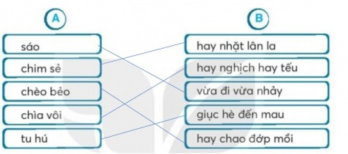  - HS chữa bài, nhận xét.  + Chèo bẻo  + Nhiều HS trả .  + Mỗi loài chim đều có đặc điểm hoạt động riêng…..  - HS đọc yêu cầu  + Bài tập yêu cầu viết câu trả lời của em.  - HS đọc bài làm  + Em thích loài chim tu hú trong bài vè. Vì tiếng tu hú báo hiệu cho chúng em biết mùa hè đã tới, chúng em được nghỉ sau một năm học dài vất vả.  - HS khác nhận xét, bổ sung  - HS trả lời, nhận xét, bổ sung  - HS đọc yêu cầu  - HS hoàn thành bảng vào VBT  + Những từ chỉ người được dùng để gọi các loài chim dưới đây:  bác cú mèo: nhấp nhem buồn ngủ  em sáo xinh: vừa đi vừa nhảy  cậu chìa vôi: hay nghích hay tếu  cô tu hú: giục hè đến mau  - HS chữa bài, nhận xét, bổ sung  - HS đọc yêu cầu  - HS viết câu vào vở bài tập.  + Cậu chìa vôi có chiếc đuôi thật dài và nhọn.  + Chim sẻ là loài chim có ích.  - Nhiều HS trả lời  - HS đọc đề bài  - HS làm vào vở  + Chim họa mi được tin Hoàng đế ốm nặng nên đã về đây, mang đến cho nhà vua một tia hy vọng với tiếng hót trong như pha lê của nó. Tiếng hót đầy cảm xúc vang lên khiến nhà vua tỉnh lại.  + Chim họa mi sống có tình nghĩa….  - HS nhận xét  - HSTL  - Lắng nghe
IV. ĐIỀU CHỈNH SAU BÀI DẠY:
......................................................................................................................................................................................................................................................................................................................................................................................................................................................................................................................................…......................................................

Ngày dạy : Thứ năm ngày 22/2/2024  Môn: Luyện Toán | KẾ HOẠCH DẠY HỌC – TUẦN 23  Luyện tập
I. YÊU CẦU CẦN ĐẠT
1. Kiến thức, kĩ năng:
- Thực hiện được phép nhân, phép chia.
- Giải được bài toán thực tế liên quan đến phép chia.
2. Năng lực, Phẩm chất
- Qua thực hành, luyện tập sẽ phát triển năng lực tư duy và lập luận toán học, năng lực giao tiếp và hợp tác.
- Qua giải bài toán thực tế sẽ phát triển năng lực giải quyết vấn đề.
- Chăm chỉ: miệt mài, chú ý lắng nghe, đọc, làm bài tập, vận dụng kiến thức vào thực tiễn. Trách nhiệm: Hoàn thành tốt các nhiệm vụ học tập
II. ĐỒ DÙNG DẠY HỌC:
- GV: bảng phụ, máy tính, tivi chiếu nội dung bài.
- HS: Vở Toán (tăng cường)
III. CÁC HOẠT ĐỘNG DẠY HỌC
Hoạt động của GV | Hoạt động của HS
1. Khởi động:  - GV cho HS hát.  2. Thực hành  Bài 1: Số?  - GV gọi HS đọc yêu cầu  - GV hướng dẫn HS: Bài 1 có 2 phần a và b. Con cần thực hiện đúng phép tính và điền kết quả vào các ô vuông.  - GV yêu cầu HS làm bài vào vở BT  - GV gọi HS nối tiếp lên bảng chữa bài  - GV gọi HS nhận xét, chốt đáp án đúng.  - GV hỏi: Dựa vào đâu để làm tốt BT1?  - GV nhận xét, tuyên dương  Bài 2:  - GV gọi HS đọc yêu cầu.  - Bài toán cho biết gì?  - Bài toán hỏi gì?  - GV yêu cầu HS làm VBT.  - Gv nhận xét, chốt lại.  Bài 3: Số?  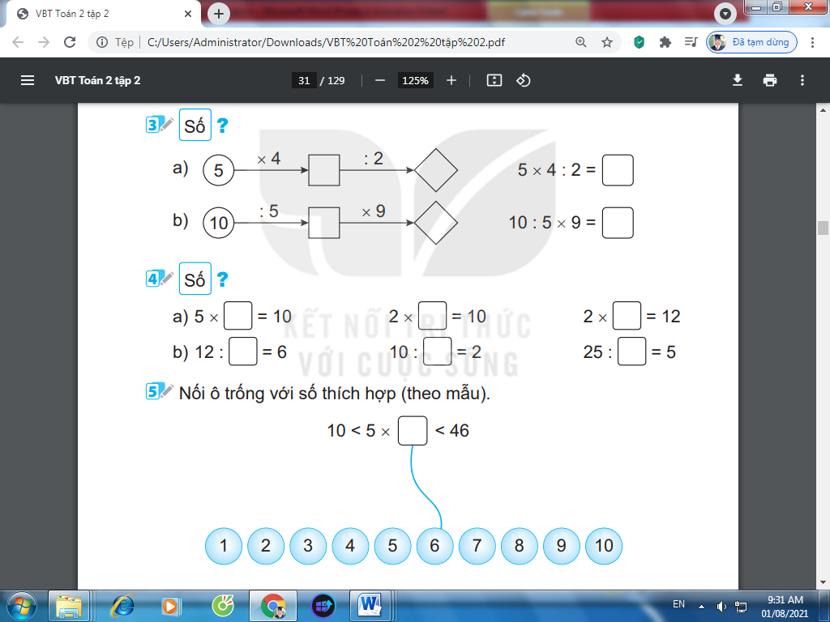  - GV gọi HS nêu yêu cầu.  - GV tổ chức thành trò chơi: Tiếp sức.  Cách chơi: GV gắn bảng phụ, gọi 2 đội lên bảng nối tiếp nhau nối. Đội nào làm bài xong trước và chính xác sẽ dành chiến thắng  - GV gọi HS đọc bài làm của nhóm mình.  - GV chốt đáp án đúng và tuyên dương, khen thưởng đội thắng cuộc.  Bài 4: Số?  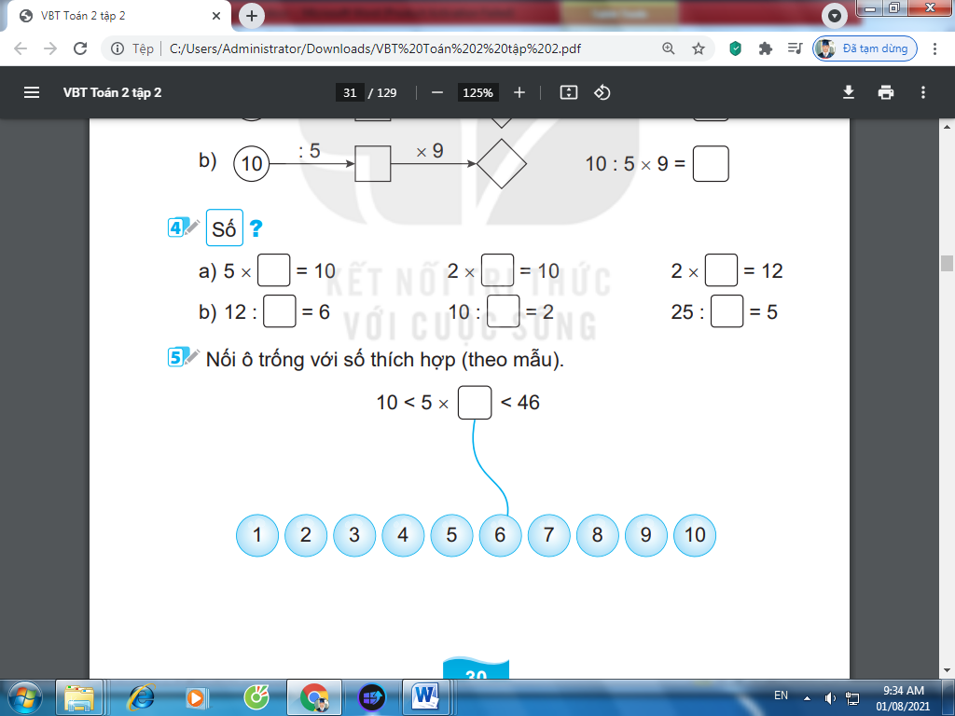  - GV gọi HS nêu yêu cầu.  - GV tổ chức thành trò chơi: Xì điện.  - Lớp trưởng tổ chức HS tham gia chơi.  - GV chốt đáp án đúng và tuyên dương, khen ngợi.  3. Dặn dò:  - GV gọi HS đọc thuộc bảng nhân 2 và 5  - YC HS học bài và chuẩn bị bài sau. | - HS hát tập thể  - HS đọc  - HS lắng nghe  - HS làm bài  - HS chữa bài  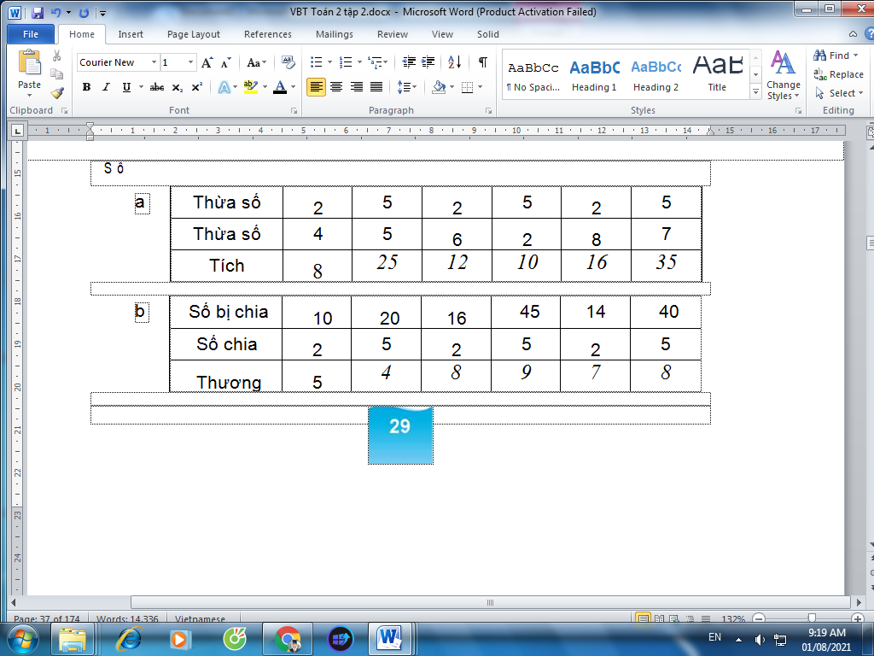- HS nhận xét.  - HS: Dựa vào bảng nhân, chia đã học.  - HS đọc.  - Mẹ mua về 14 bông hoa, mẹ cắm đều vào 2 bình hoa.  - Hỏi mỗi bình có mấy bông hoa?  - HS làm vở, sửa bài.  Bài giải  Mỗi bình có số bông hoa là:  14 : 2 = 7 (bông hoa)  Đáp số: 7 bông hoa.  * HS chậm thực hiện tính toán cộng trừ ko nhớ trong phạm vi 100.  - HS đọc yêu cầu  - 2 đội lên tham gia trò chơi  - HS đọc.  - HS nhận xét.  - HS đọc yêu cầu.  - HS lắng nghe luật chơi.  - HS tham gia trò chơi.  a. 5 x 2 = 10 2 x 5 = 10 2 x 6 = 12  b. 12 : 2 = 6 10 : 2 = 5 25 : 5 = 5  - Chia sẻ trước lớp  - HS lắng nghe.
IV. ĐIỀU CHỈNH SAU BÀI DẠY:
................................................................................................................................................................................................................................................................................................................................................................................................................................................................................................................................................................................................................................................................................................................................................

Ngày dạy : Ngày 24/2/2024  Môn: HĐTN | KẾ HOẠCH DẠY HỌC – TUẦN 23  SHL: Sinh hoạt theo chủ đề: Những người bạn hàng xóm.
I. YÊU CẦU CẦN ĐẠT:
* Sơ kết tuần:
- HS nhớ lại những việc mình đã thực hiện được trong tuần. GV hướng dẫn HS những việc cần thực hiện trong tuần tiếp theo.
- Rèn cho HS thói quen thực hiện nền nếp theo quy định.
- Giáo dục HS yêu trường, yêu lớp.
* Hoạt động trải nghiệm:
- HS biết sống thân thiện, quan tâm đến hàng xóm, láng giềng.
II. ĐỒ DÙNG DẠY HỌC:
- GV: Cuốn sách “Ti-mua và đồng đội” của nhà văn Arkadi Gaidar
- HS: SGK, tấm bìa
III. CÁC HOẠT ĐỘNG DẠY HỌC:
Hoạt động của GV | Hoạt động của HS
- Khởi động:  2. Hoạt động Tổng kết tuần.  a. Sơ kết tuần 23:  - Từng tổ báo cáo.  - Lớp trưởng tập hợp ý kiến tình hình hoạt động của tổ, lớp trong tuần 23  - GV nhận xét chung các hoạt động trong tuần.  * Ưu điểm:  ……………………………………………  ……………………………………………  ……………………………………………  * Tồn tại  ……………………………………………  ……………………………………………  ………………………………………………  b. Phương hướng tuần 24:  - Tiếp tục ổn định, duy trì nền nếp quy định.  - Tiếp tục thực hiện tốt các nội quy của nhà trường đề ra.  - Tích cực học tập để nâng cao chất lượng.  - Tiếp tục duy trì các hoạt động: thể dục, vệ sinh trường, lớp xanh, sạch, đẹp và cả ý thức nói lời hay, làm việc tốt ....  3. Hoạt động trải nghiệm.  a. Chia sẻ cảm xúc sau trải nghiệm lần trước.  - Mời HS kể về bạn hàng xóm của mình và việc tốt đã làm cùng bạn  - GV nhận xét và khen ngợi  b. Hoạt động nhóm:  GV mời HS xem cuốn sách hoặc hình ảnh trong cuốn sách và đọc hoặc kể về cậu bé Ti-mua ở nước Nga.  - Mời HS sắm vai các nhân vật trong câu chuyện.  - Sau khi nghe câu chuyện em rút được bài học gì?  - GV khen ngợi, đánh giá.  - GV kết luận.  4. Cam kết hành động.  - Về nhà em cùng các bạn hàng xóm để ý đến những người già trong xóm để khi gặp thì hỗ trợ các ông, các bà: bê đồ, xách túi, dắt các ông các bà qua đường,… | - Cả lớp hát và vận động theo nhạc  - Lần lượt từng tổ trưởng, lớp trưởng báo cáo tình hình tổ, lớp.  - HS nghe để thực hiện kế hoạch tuần 24  - HS làm việc theo nhóm, lần lượt kể  và HS có thể vẽ vào tấm bìa việc mà em và bạn hàng xóm đã làm.  - HS chia sẻ trước lớp  - HS quan sát  HS xung phong sắm vai tham gia vào câu chuyện.  - 1 HS vào vai Ti-mua và một vài bạn HS khác vào vai đồng đội Ti-mua để diễn tả một vài cảnh (Ti-mua tập hợp các bạn lại để bàn việc giúp đỡ người già, các cô bác phụ nữ, trẻ em trong làng: đi gánh nước giúp, giúp trông trẻ nhỏ, giúp sửa lại hàng rào gỗ,…). Ti-mua có đồng đội là các bạn hàng xóm. Họ lập một “căn cứ chỉ huy” trong một nhà kho cũ. Các bạn trò chuyện, đi chơi cùng nhau và rủ nhau giúp đỡ mọi người  - 1 số HS chia sẻ cảm xúc về câu chuyện vừa được nghe, mời HS bày tỏ sự quyết tâm học tập cậu bé Ti-mua.  - HS lắng nghe để thực hiện.
IV. ĐIỀU CHỈNH SAU BÀI DẠY:
......................................................................................................................................................................................................................................................................................................................................................................................................................................................................................................................................…......................................................

